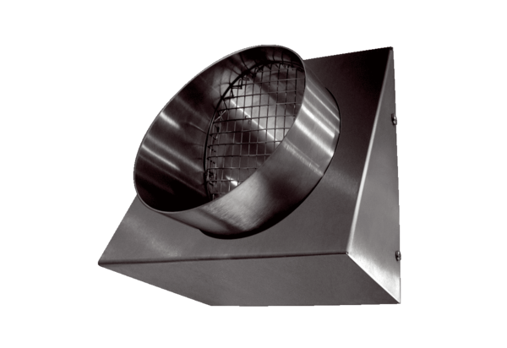Fortluft-Wandstutzen KW-FL 16EVerpackungseinheit: 1 StückSortiment: K
Artikelnummer: 0152.0079Hersteller: MAICO

